PAUTA: El movimiento periódico

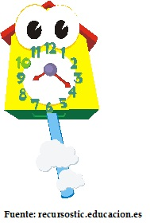
El péndulo es un aparato bastante simple que se conoce desde tiempos remotos. Las características de este aparato es lo singular de su movimiento. Seguramente han visto relojes antiguos de cucú o similares, donde una masa que cuelga del reloj va marcando el paso del tiempo.
En esta actividad realizarán un experimento para descubrir algunos de estos fenómenos relacionados con el movimiento de los péndulos.
Antes comenzar, debemos familiarizarnos con algunos conceptos que se usarán en esta actividad.
La frecuencia se define como la cantidad de oscilaciones completas que hace un péndulo en un período de tiempo que lo determina el experimentador. Por ejemplo, se pueden contar el número de oscilaciones en un minuto o en un segundo. Esto se representa en una fórmula matemáticas
Frecuencia (f)= oscilaciones ÷ tiempo (t)

El período (T) es el inverso de la frecuencia, es decir es el tiempo que se demora una oscilación completa. También lo podemos representar en una fórmula matemática de la siguiente manera.
Período (T) = tiempo ÷ oscilaciones (t)
o también Período (T) =1 ÷ Frecuencia

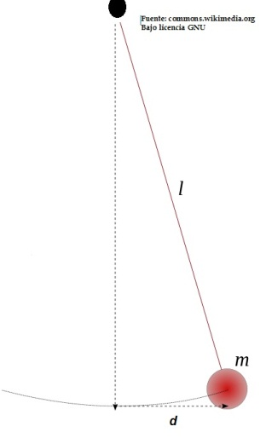
Al construir un péndulo hay que considerar 3 elementos que afectan su movimiento. La longitud (l) de la cuerda, la masa (m) que cuelga del péndulo y la amplitud o distancia (d) a la que moveremos la masa para dejarla caer y oscilar.
Observen el siguiente diagrama para ver dónde se ubican estas variables.
En este experimento verán qué sucede con la frecuencia si cambia la distancia (d) desde la que se suelta la masa.
- Identifique cuáles son las variables involucradas en este experimento:
- Variable independiente: La amplitud o longitud (d) de la masa
- Variable dependiente: La frecuencia
- Variable controlada (al menos 2): La masa (m) del péndulo, el largo de la cuerda (l)
- Antes de comenzar, predigan qué creen que sucederá si la amplitud o distancia (d) desde la que se suelta la masa (m) aumenta. Fundamenten su predicción.
Predicción:
Respuesta abierta, lo importante es acostumbrar a los alumnos a que mencionen las variables independiente y dependiente en la predicción y que la predicción sea efectivamente una que se pueda probar mediante la experimentación.

- Ahora, reúnan los siguientes materiales para hacer este experimento y sigan cuidadosamente las instrucciones que se describen a continuación.
Materiales:
- Una masa de unos 200 gramos aproximadamente
- Una cuerda tipo pitilla o cordel para amarrar
- Una mesa para colgar el péndulo
- Una regla larga
- Varios libros para armar el sistema del péndulo
- Reloj con cronómetro o segundero

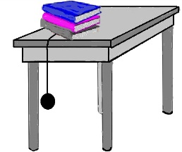
Procedimiento:
- Monte el experimento según se muestra en el dibujo. Asegúrese que los libros sujeten bien el péndulo.
- Con una regla, mida 10 cm. desde la posición central de la masa (amplitud o distancia).
- Suelte la masa y mida la frecuencia. Es decir cuente la cantidad de oscilaciones en un minuto. Registre este dato en una tabla.

¿Cómo voy? ¿Les funciona adecuadamente el montaje de este experimento? De no ser así, les sugerimos que propongan mejoras y armen un montaje propio, pueden cambiar cualquier elemento (salvo el péndulo) para hacer que cuelgue mejor y poder ejecutar bien el experimento.

- Repita la experiencia al menos 3 veces.
- Repita pasos 2 a 4, pero cambiando la amplitud o distancia del péndulo. Experimente con 20, 30 y 40 cm.
Indicación al docente: Lo fundamental de esta parte de la actividad es que los alumnos se enfrenten a posibles problemas con el montaje experimental y propongan soluciones propias para poder realizar el experimento.

Resultados:
Registre los datos obtenidos en la siguiente tabla.
Título: Respuesta abierta. Sugerencia: Frecuencia en un péndulo en diferencies distancias de lanzamiento. (Alumno debe considerar ambas variables en el título tanto de la tabla como del gráfico)
Amplitud o distancia del péndulo (cm) | Frecuencia (oscilaciones por minuto)
 | ensayo 1 | ensayo 2 | ensayo 3 | Promedio
10
20
30
40

- Ahora, con los datos obtenidos en la tabla, confeccione un gráfico de barras con los valores promedio para cada distancia ensayada. No olvide escribir un título para el gráfico.
Respuesta abierta según resultados. Importante es que los alumnos reconozcan que en el eje x se escribe la variable independiente (amplitud o longitud) con su unidad de medida correspondiente (cm) y en el eje y se registra la variable dependiente (frecuencia) con su unidad de medida correspondiente (oscilaciones por minuto). Los datos registrados dependerán del experimento realizado pero se debería observar que las oscilaciones por minuto (frecuencia) disminuyen conforme aumenta la distancia de lanzamiento. Un posible gráfico puede ser el siguiente:

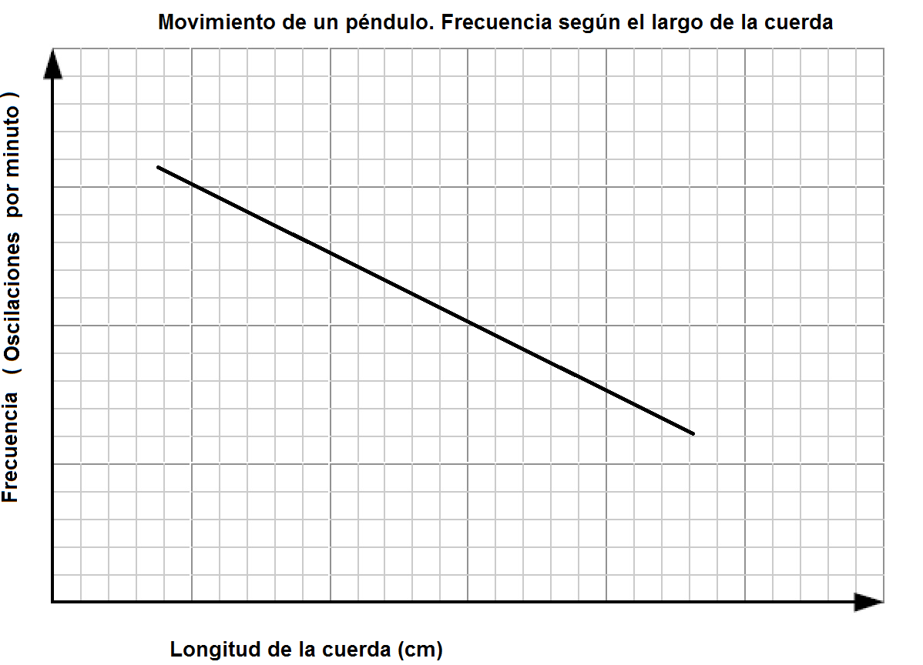

Análisis de datos:
- ¿Qué sucede con la frecuencia del péndulo a medida que aumenta la amplitud o distancia desde la que se suelta?
Al aumentar la amplitud o distancia de lanzamiento, la frecuencia debería disminuir, puesto que la masa se demora más tiempo en recorrer la distancia.

- Si el período es el inverso de la frecuencia, calcule en promedio del período para cada amplitud longitud ensayada.
Respuesta abierta, depende de los resultados obtenidos, pero el período se calcula de la siguiente manera
T (período) = 1 ÷ f (frecuencia).
Si la frecuencia disminuye con la amplitud, el período aumenta.

- ¿Por qué cree que es necesario realizar varios ensayos?
Respuesta abierta, lo importante es recalcar la importancia de controlar el margen de error en la experimentación. Mientras más ensayos existan menor es el margen de error, mayor es la precisión con la que se miden los datos y aumenta la confiabilidad de los resultados obtenidos.

Conclusión:
- Según los datos obtenidos, escriba una conclusión para este experimento y determine si los datos apoyan su predicción inicial. Redacte, brevemente, una evaluación de este experimento donde describa los problemas que se enfrentaron para la realización del experimento y cómo sugieren que se pudiese mejorar en el futuro.
Respuesta abierta. Lo importante es que se acostumbren a revisar su predicción y a respaldarla o refutarla con los datos obtenidos. También es importante que los alumnos se acostumbren a acompañar sus conclusiones con reflexiones sobre el trabajo realizado, especialmente reflexiones que consideren mejoras experimentales que se antepongan a los problemas de diseño (u otros) que hayan experimentado durante la actividad.

- Compartan con sus compañeros las ideas que cada grupo diseñó para mejorar el montaje del experimento. ¿Fue importante mirar lo que los otros grupos estaban haciendo para idear mejores soluciones?

Respuesta abierta. Probablemente muchos encontraron soluciones mirando lo que otros estaban haciendo y replicaron o bien mejoraron porque vieron propuestas que no funcionaban. Analizando el trabajo de los otros sirve para mejorar y trabajo propio y para no cometer los mismos errores.

- ¿Fueron todas las soluciones iguales? ¿Qué opinan sobre este tema (compartir las ideas con los demás)?
Respuesta abierta. Lo importante en este análisis es que los alumnos reflexionen sobre la importancia de comunicar y como la comunicación entre muchas personas contribuye a la solución de problemas. Cuantas más personas estén enfrascados en la resolución de un problema, más soluciones posibles se presentan.

Por otro lado, este ejercicio también les permite sensibilizarse a la idea que existen muchas formas de abordar un mismo problema y pueden existir muchas soluciones posibles.

Extensión:
¿Con qué otros factores (variables) relacionados con el movimiento del péndulo podrían también experimentar? Proponga otro posible experimento, incluyendo materiales y un dibujo de su diseño para ejecutar en clases.
Respuesta abierta. Posibles respuestas son: probar qué sucede si cambia el largo de la cuerda, o la masa del péndulo, entre otras. El objetivo de esta pregunta es desafiar a los alumnos a que piensen en otras variables y que propongan un diseño experimental propio que pueda ser llevado concretamente a la sala de clases. Que los alumnos experimenten sobre sus propias preguntas e inquietudes es de gran motivación. Indirectamente, esta oportunidad puede aportar para que ellos reflexionen sobre sus propias habilidades.

Elaborado por: Carmen Salazar

